
中心科学实验III课程
实 验 报 告
实验题目：单晶X射线衍射法
专 业：化学类
姓 名：许耀宗
指导教师：魏赞斌
组 别：第3组
学 号：20420242201512
实验日期：2025年10月24日

1 实验目的
- 理解单晶X射线衍射法的基本原理
- 理解通过X射线衍射法进行晶胞参数测定的原理
- 熟悉单晶X射线衍射的相关实验操作

2 实验原理
- X射线的产生
  - 产生机理：在高真空(10-6~10-7 mm Hg) X射线管内，加热钨阴极而产生电子，这些电子在 30~70 kV 的电场中被加速。当高速电子冲击阳极(靶)时急骤减速，此时，电子仅 1~2％的动能转化为X射线，其余 98~99％的动能则以热能的形式释放，所以必须不断用水冷却阳极，以免烧坏X射线管，这又被称为水冷阳极。
  - 特征X射线谱：
    - 高速运动的电子将金属原子的内层电子激发至脱离原子核，此时更高能级的电子跃迁至内层电子的空位上并放出能量，并以 X 射线光量子的形式辐射出来，形成特征X射线。特征X射线谱只与阳极靶材料的种类有关。
    - 从L，M层跃迁至K层产生的X射线分别为K_{α}和K_{β}射线，波长分别为
$$λ_{α}=\frac{hc}{E_{L}−E_{K}},λ_{β}=\frac{hc}{E_{Μ}−E_{K}}$$
    - 其中Mo的K_{α}和K_{β}射线波长分别为0.7107Å，0.6323Å，Cu的K_{α}和K_{β}射线波长分别为1.5419Å，1.3922Å。
- X射线衍射法
  - 将晶体视为三维衍射光栅，如图1所示。在Bragg公式中，不同干涉面上，能发生干涉的两条X射线存在下列关系
$$2dsinθ=λ$$
  - 其中d为两干涉面之间的距离，θ为掠射角，λ为X射线波长，此时光程差DB+BF为半波长的偶数倍，可观察到衍射现象，此时需满足λ小于2d。通过已知波长的X射线来测量θ角，可以反推出d。
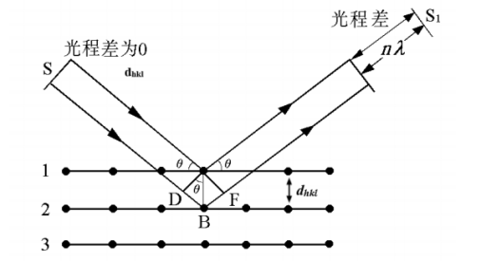
图1 X射线衍射示意图
  - 以1/d为长度做不同晶面的法向量，并将这些向量平移至共起点，其终点构成倒易点阵。用Bragg方程描述，有
$$sinθ=\frac{(\frac{λ}{d})}{2}$$
  - 以2为斜边，$\frac{λ}{d}$为短边，做直角三角形。此时不同的直角三角形的直角顶点会形成一个圆，三维空间中，将该圆绕其直径旋转形成反射球。直角三角形其中一条边对应倒易点阵中的向量，只有当倒易点阵点位于反射球的球面时才能满足Bragg方程的条件，发生衍射。发生衍射时，反射光线与倒易点阵点相交。入射光线沿直径方向，在球心位置反射，反射面即倒易点阵点对应向量的晶面。如图2.
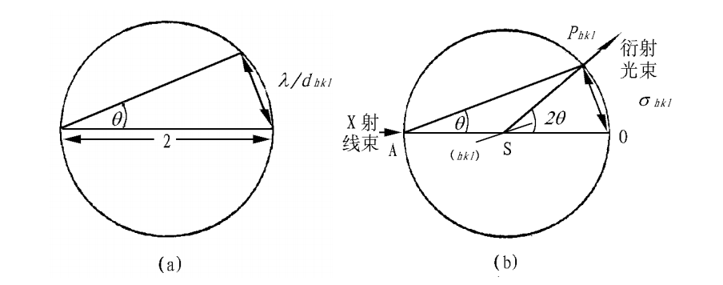

图2 衍射条件的图解
  - 四圆 X 射线衍射法中，衍射线的方向取决于倒易点阵与反射球的交点位置，垂直于旋转轴的同一倒易点阵层内的所有倒易点阵点与反射球的交点处在一个圆周上。同理，将晶体重新安装使其围绕另外的轴旋转，就可测出倒易点阵其他方向的分布。如此反复，反射球和倒易点阵相互作用给予我们一个完整的衍射空间，据此复原整个倒易点阵。如图3.
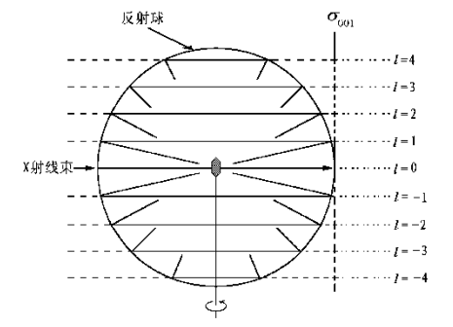
图3 旋转晶体的倒易点阵结构

3 仪器和试剂
- 仪器：单晶X射线衍射仪 Supernova （日本 理学 2012 Agilent Technologies）

4 仪器条件、实验操作步骤和注意事项
- 实验步骤：
  - 晶体固定与位置调整
    - 选取一块大小适宜的晶体，将其挂在环上，如图5。
    - 调节螺丝使得晶体在0°~270°时均在屏幕圆环中心。如图6。
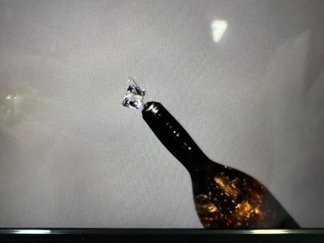
图5 固定完成的晶体
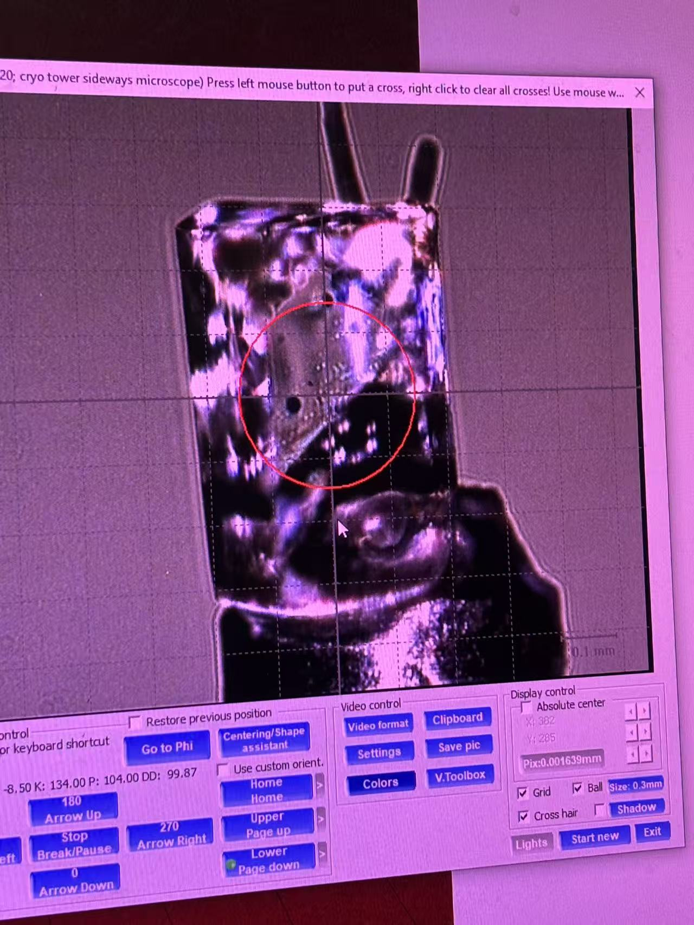
图6 位置调节完成的晶体

  - 单晶结构解析：
    - 使用Olex2猜测未知原子的元素种类，不断调整精修，使得最大飘移值不再变化，平均飘移值几乎为0，GOOF值接近于1，wR₂<0.15，R₁<0.05。
- 注意事项：
  - 晶体不宜太大，应为单晶
  - 能不切割尽量不切割，以免影响实验数据
  - 晶体最好黏附在环的上部

5结果与讨论
- 单晶结构解析
  - K₃[Fe(C₂O₄)₃]结构解析
    - 在解析结果中发现有两个氧原子相邻且距离很短，实际为同一个氧原子，出现两个且相近是由于该氧属于水分子，该水分子在晶胞中振动导致衍射结果中出现两个氧原子，将单个氧原子权重设为0.5后，数据正常。结果如附录图7。
  - KH₂PO₄结构解析
    - 解析过程中氢原子出现了与K₃[Fe(C₂O₄)₃]中结晶水氧原子相同的情况。
    - 使用grow命令使其形成堆叠结构，结果如附录图8，图9。

6 思考题解答
无

7 附录

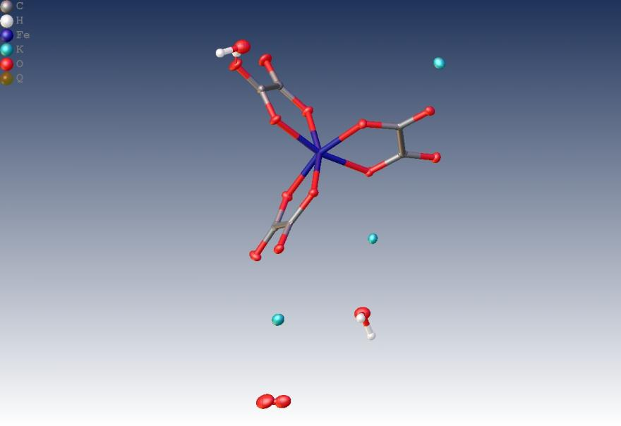
图7 K₃[Fe(C₂O₄)₃]结构解析

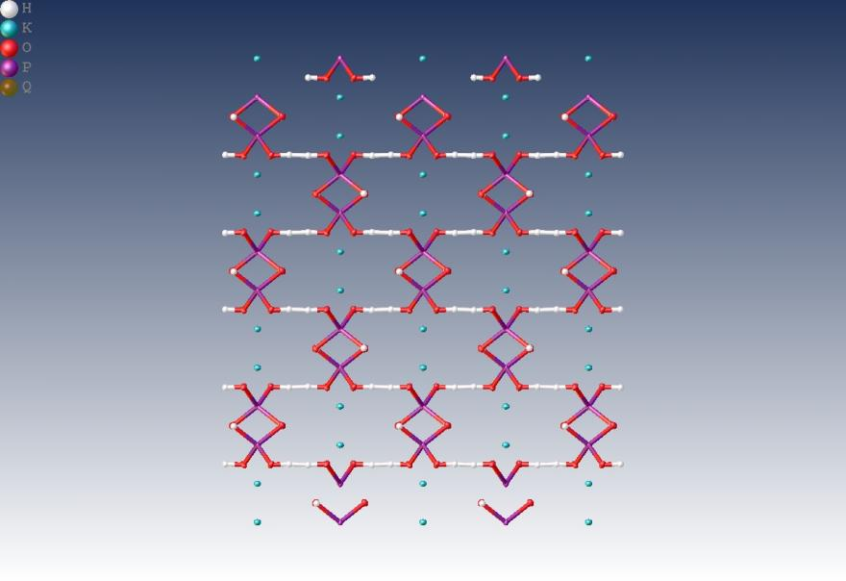
图8 KH₂PO₄结构（沿a轴）
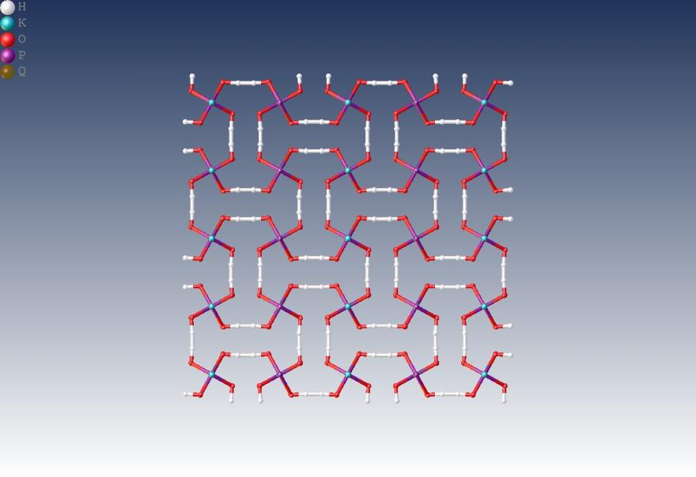
图9 KH₂PO₄结构（沿c轴）

